Гиперактивный ребенок.
Советы педагогам.

Важно знать: ребенок ведет себя так не назло вам.
Гиперактивность – не результат плохого воспитания, это особенность нервной системы. Замечания, наказания, попытки пристыдить не дествуют на таких ребят.
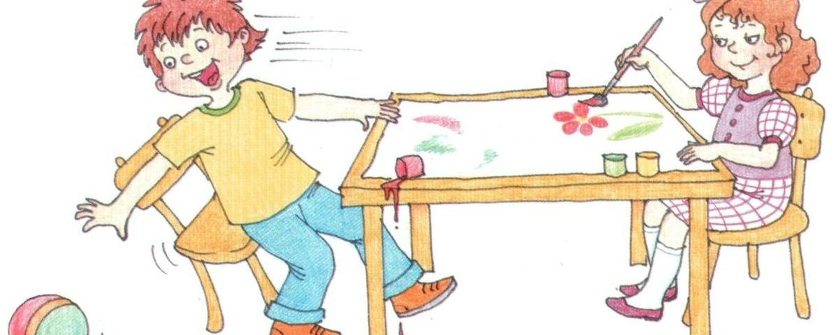
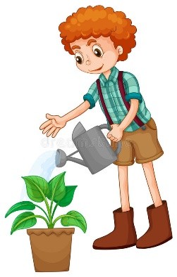
- Гиперактивному ребенку нужно движение. Сдерживать активность бесполезно. Полезно использовать физкультминутки или направить энергию ребенка в нужное русло, попросить что-то принести, полить цветы и т.д.

- Чувство успеха очень важно для гиперактивного ребенка, используйте на занятиях элементарные игры и соревнования. Помогут задания и ситуации, в которых ребенок может показать свои сильные стороны. Замечайте и поощряйте успехи и позитивные поступки.

- Гиперактивным ребятам очень сложно удерживать внимание. Разбивайте большие задания на маленькие части – этапы. Проверяйте ребенка на каждом этапе.

- Тактильный контакт – еще один ключ к успеху. Чтобы успокоить ребенка полено взять его за руку, погладить и т.д. Во время занятий ребенку полезно сидеть рядом с вами.

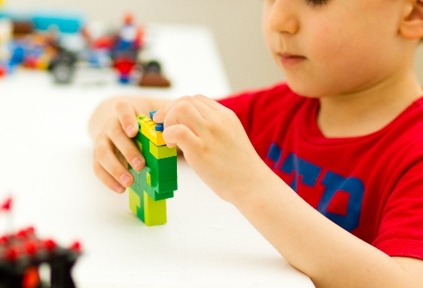
- Для развития саморегуляции полезно использовать игры с четкими правилами, помогающие развить внимание и контроль над собой. Важно развивать и мелкую моторику. Учась управлять рукой, ребенок учится управлять собой.

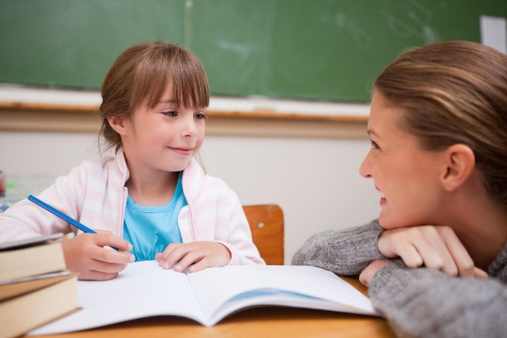
- При разговоре с ребёнком опускайтесь на уровень его глаз, смотрите ему в глаза. Общаться с ребенком нужно мягко, спокойно – без криков, приказов и эмоциональных всплесков – дети чувствительны к любому настроению.

- В повседневном общении следует избегать резких запретов, начинающихся словами «нет», «нельзя», т. к. в силу импульсивности ребенок может отреагировать непослушанием, или вербальной агрессией. Лучше дайте ему возможность выбора.

- Если ученик иногда «выпадает» из урока, достаточно привлечь его внимание ученика, повторив предложение.

Выше указанные методы не исправляют нарушения, но дают возможность справляться с его проявлениями, помогают смягчить множество последствий, таких, как отставание в учебе, чувство неполноценности. Чем лучше поставлена разъяснительная работа учителя, тем больше возможность своевременного оказания помощи, тем больше шансов у ребенка найти свой индивидуальный путь в общество.

